Лабораторная работа № 9

Модель «Накорми студентов»

Демидова Екатерина Алексеевна

Содержание

# 1 Введение

## 1.1 Цели и задачи

**Цель работы**

Реализовать в CPN Tools модель “Накорми студентов”.

**Задание**

* Реализовать в CPN Tools модель “Накорми студентов”.
* Вычислить пространство состояний, сформировать отчет о нем и построить граф.

# 2 Выполнение лабораторной работы

## 2.1 Реализация модели “Накорми студентов” в CPN Tools

Задаем тип s фишкам, относящимся к студентам, тип p - фишкам, относящимся к пирогам, задаём значения переменных x и y для дуг и начальные значения мультимножеств init_stud и init_food(рис. [??]).

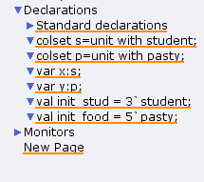

Декларации модели «Накорми студентов»

В нашей модели: - два типа фишек: «пироги» и «студенты»; - три позиции: «голодный студент», «пирожки», «сытый студент»; - один переход: «съесть пирожок».

Рисуем граф сети. Для этого с помощью контекстного меню создаём новую сеть, добавляем позиции, переход и дуги(рис. [??]):

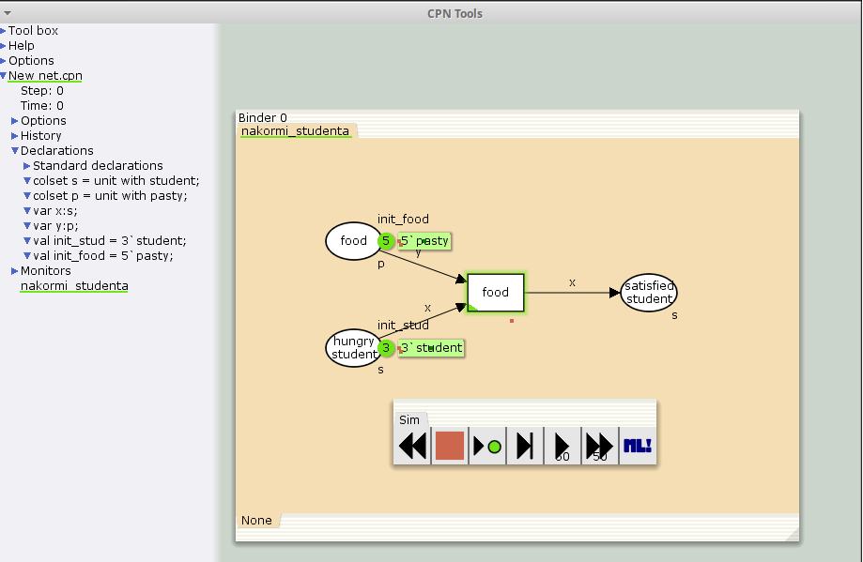

Модель «Накорми студентов»

После запуска фишки типа «пирожки» из позиции «еда» и фишки типа «студенты» из позиции «голодный студент», пройдя через переход «кушать», попадают в позицию «сытый студент» и преобразуются в тип «студенты» (рис. [??]):

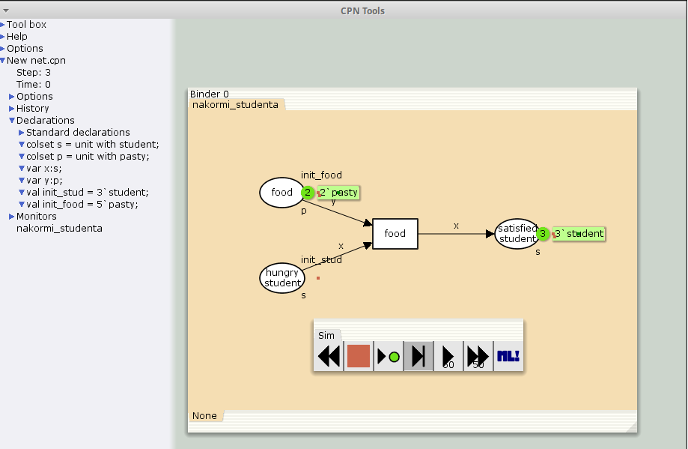

Запуск модели «Накорми студентов»

## 2.2 Пространство состояний модели “Накорми студентов” в CPN Tools

Сформируем граф пространства состояний, всего их 4(рис. [??]):

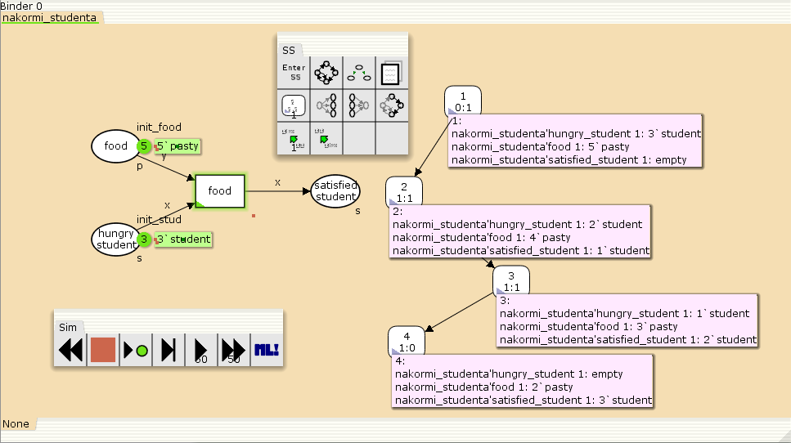

Пространство состояний для модели «Накорми студентов»

Затем сформируем отчет пространства состояний. Из него может увидеть:

* В графе 4 узла и 3 дуги, соответственно 4 состояния и 3 перехода.
* Затем указаны границы значений для каждого элемента: голодные студенты (максимум - 3, минимум - 0), сытые студенты (максимум - 3, минимум - 0), еда (максимум - 5, минимум - 2, минимальное значение 2, так как в конце симуляции остаются пирожки).
* Также указаны границы мультимножеств.
* Маркировка home равная 4, так как в эту позицию мы можем попасть из любой другой маркировки.
* Маркировка dead равная 4, так как из неё переходов быть не может.
* В конце указано, что нет бесконечных последовательностей вхождений.

CPN Tools state space report for:  
/home/openmodelica/lab9.cpn  
Report generated: Thu May 16 15:47:50 2024  
  
  
 Statistics  
------------------------------------------------------------------------  
  
 State Space  
 Nodes: 4  
 Arcs: 3  
 Secs: 0  
 Status: Full  
  
 Scc Graph  
 Nodes: 4  
 Arcs: 3  
 Secs: 0  
  
  
 Boundedness Properties  
------------------------------------------------------------------------  
  
 Best Integer Bounds  
 Upper Lower  
 nakormi_studenta'food 1 5 2  
 nakormi_studenta'hungry_student 1  
 3 0  
 nakormi_studenta'satisfied_student 1  
 3 0  
  
 Best Upper Multi-set Bounds  
 nakormi_studenta'food 1  
 5`pasty  
 nakormi_studenta'hungry_student 1  
 3`student  
 nakormi_studenta'satisfied_student 1  
 3`student  
  
 Best Lower Multi-set Bounds  
 nakormi_studenta'food 1  
 2`pasty  
 nakormi_studenta'hungry_student 1  
 empty  
 nakormi_studenta'satisfied_student 1  
 empty  
  
  
 Home Properties  
------------------------------------------------------------------------  
  
 Home Markings  
 [4]  
  
  
 Liveness Properties  
------------------------------------------------------------------------  
  
 Dead Markings  
 [4]  
  
 Dead Transition Instances  
 None  
  
 Live Transition Instances  
 None  
  
  
 Fairness Properties  
------------------------------------------------------------------------  
 No infinite occurrence sequences.

# 3 Выводы

В результате выполнения работы была реализована в CPN Tools модель “Накорми студентов”.